C. JOSE MANUEL GOMEZ GARCIA
DIRECTOR
DIRECCION DE
DESARROLLO RURAL Y MEDIO AMBINETE

ENE-DIC
2023
MANUAL DE TRAMITES Y SERVICIOS

Trámites y Servicios de Desarrollo Rural y Medio Ambiente.

- Credencial Agroalimentaria.

Descripción del Servicio:
Te permite identificarte como productor agroalimentario de Jalisco y te ayudará en la simplificación y agilización de los trámites que realice ante la Secretaría de Agricultura y Desarrollo Rural del Gobierno del Estado de Jalisco; ya que la credencial cuenta con un micro chip de almacenamiento que le servirá para su registro y reconocimiento como productor agroalimentario del Estado de Jalisco; evitando presentar documentación con la que ya se cuenta en su expediente.

Área Responsable:
Jefatura de Fomento Agropecuario.
Arturo Robles García.

Requisitos:
Identificación Oficial con Fotografía
  - INE o IFE Vigente
  - Pasaporte Vigente
  - Cédula Profesional
  - Cartilla Militar *Solo Menores de 25 Años

CURP (Clave Única de Registro de Población).

Comprobante de domicilio. (No mayor a 2 meses).
- Agua
- Luz
- Teléfono
- Predial
- Carta Residencia H. Ayuntamiento

RFC (Registro Federal de Contribuyentes)
Acreditar la Legal Propiedad
- Escritura Publica
  - Certificado Parcelario
  - Sentencia Ejecutoria adjudicando herencia o legado
  - Constancia expedida por autoridad judicial o notario publico
  - Acta Dura
  - Resolución judicial de información de dominio o posesión
  - Contrato de Arrendamiento, de Comodato o de Compra-Venta (Acompañado de copia de Escritura Pública o Certificado Parcelario)
  - Esto no aplica para introductores y pescadores

Acta Constitutiva (Solo si eres SOCIEDAD)

Dos fotografías tamaño infantil
(sin lentes, sin gorra, sin sombrero, frente destapada, con fondo claro)

Formato Registro de Firma del Productor

Documentación Adicional: GANADERO:
SI YA CUENTAS CON LA CREDENCIAL DE GANADERO:
- PGN (Constancia de Autorización del Padrón Ganadero)
- Credencial de Ganadero

SI TE REGISTRAS POR PRIMERA VEZ:
- Registro de la Patente del Fierro de Herrar
- Factura que compruebe la posesión de vientres de Acuerdo a la Ley de Desarrollo y Fomento Pecuaria del Estado de Jalisco y a nombre del Interesado o Representante Legal
- Comprobante de Afiliación a una Asociación Ganadera Local *Opcional

AGRICULTOR:
- Título de Concesión del Agua Vigente (Solo aplica para Superficie de Riego)

ACUACULTOR Y PESCADOR:
- RNP (Registro Nacional de Pesca)
- Título de Concesión del Agua Vigente (Solo aplica para Acuicultores)

Costo:

$197.00
Pagar en la recaudadora del Estado de Jalisco.
Formatos:
Tramite en línea, en el sistema de la SADER.
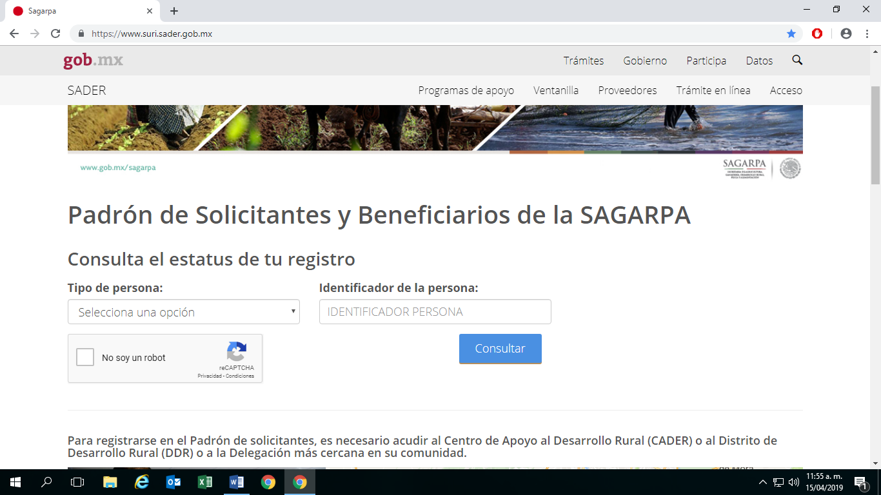
No requiere formatos.

2.Armar expedientes de proyectos de los diferentes conceptos de apoyo de las diversas dependencias y ONG´S, (SADER federal SADER estatal, SEMARNAT, CONAFOR, SEDATU, INAES, FIRCO, ENTRE OTRAS)

Descripción del Servicio:

Las personas entregan sus documentos de acuerdo a los requisitos que se publican en las reglas de operación y lineamientos de los programas de cada dependencia.

Se forma su expediente y se archiva para posteriormente llevarlos a la dependencia correspondiente.
Área Responsable:
José Manuel Gómez García.
Director de Desarrollo Rural y Medio Ambiente.
Arturo Robles García.
Jefe de Fomento Agropecuario.

Ing. Osbaldo Castillón Romero.
Jefatura de Ecología.
Requisitos:

Requisitos variables, de acuerdo a las convocatorias y Reglas de Operación de los Diferentes Programas.

Costo:
Gratuito
Formatos:
Formatos de acuerdo a las Reglas de Operación del Programa.

3.Convocar a las Reuniones del Consejo Municipal de Desarrollo Rural Sustentable.

Descripción del Servicio:

El Consejo Municipal de Desarrollo Rural Sustentable, es un órgano conformado con personas del Gobierno Municipal y diferentes representaciones de los sectores agropecuarios del municipio. Se tratan asuntos referentes a las áreas, donde se buscan posibles soluciones a la problemática que se enfrenta.

Área Responsable:

José Manuel Gómez García.
Director de Desarrollo Rural y Medio Ambiente.

Arturo Robles García.
Jefatura de Fomento Agropecuario.

Requisitos:

Se elabora la convocatoria de la sesión
Se lleva a firmar y sellar por el presidente del consejo
Por último, se entregan las invitaciones a las personas Invitadas.

Costo:
Gratuito

Formatos:
No requiere formatos.

- Entregar los avisos de uso del fuego.

Descripción del Servicio:

Se da aviso del uso del fuego a la Jefatura de Ecología, en el cual se solicitan varios datos.
Área Responsable:

Ing. Osbaldo Castillón Romero.
Jefa de Ecología.
Requisitos:

- Se presenta la persona a solicitar el aviso.
- Se le realiza una encuesta al solicitando para evaluar si es factible entregarle el aviso de uso dl fuego y una carta de responsabilidad.
- Ife.

Costo:
Gratuito

Formatos:
Formato de “Aviso del uso del fuego de la NOM-015.

- Registro al Padrón Único de Beneficiarios de la SADER.

Descripción del Servicio:

Con el objetivo de mejorar el acercamiento de los productores a los Programas de Apoyo de la Secretaría de Agricultura, Desarrollo Rural, (SADER), en días pasados se inició la inscripción al Padrón Único de Beneficiarios

Área Responsable:

José Manuel Gómez García.
Director de Desarrollo Rural y Medio Ambiente.

Requisitos:

- IFE
- CURP
- Comprobante de Domicilio Vigente
- RFC (Opcional)
- Cuenta y Clabe Interbancaria (opcional)

Costo:
Gratuito

Formatos:
Tramite en línea.

6.Avisos de Podas.

Descripción del Servicio:

Se da aviso de la poda o derribo del árbol que afecta a la Jefatura de Ecología, en el cual se solicitan varios datos.

Área Responsable:

José Manuel Gómez García.
Director de Desarrollo Rural y Medio Ambiente.

Ing. Osbaldo Castillón Romero.
Jefatura de Ecología.

Requisitos:

- Se presenta la persona a solicitar el aviso.
- Se le realiza una encuesta al solicitando y se hace visita de inspección al lugar para evaluar si es factible la poda o el derribo del árbol.
- Ife.

Costo:
De acuerdo a la Ley de Ingresos Municipal.

Formatos:
Formato de “Poda”.

7. Rastro Municipal.
Descripción del Servicio:
Se hace la recepción de la documentación del animal (Bovino, Porcino o Caprino) a sacrificar, si esta cumple con los requisitos, se procede a recepcionar el animal en los corrales de manejo del rastro; se deja 24 horas en observación el animal. Para posteriormente proceder al sacrificio.
Área Responsable:
Ing. Juan Carlos Venegas Castillón.
Encargado del Rastro Municipal.
MVZ.Rafel Ríos Raya.
Médico del rastro.
Requisitos:
- Credencial de Introductor o Credencial Agroalimentaria.
- Factura (acreditación legal del animal)
- Guía
- Degüello
- Orden de Sacrificio
Costo:
Degüello: De acuerdo a la Ley de Ingresos Municipal. (Aprox. $100.00 por cabeza de ganado)
Orden de Sacrificio: De acuerdo al Reglamento de Fomento y Desarrollo Pecuario del Estado de Jalisco. (Aprox. $21.00 por cabeza de ganado.)
Factura y Guía: es expedida por la Asociación Ganadera Local, y ellos establecen los costos de acuerdo a sus Estatutos.
Formatos:
Libro de Sacrificios en Rastro.

8.Comprobaciones del programa SEMBRANDO BIENESTAR.

Descripción del Servicio:

La Dirección de Desarrollo Rural Y Medio Ambiente, sirve de apoyo para los productores del Municipio, para realizar trámites y/o comprobaciones de los programas de la SADER, en este caso, se elaboran las listas de raya de los beneficiarios del programa Sembrando Bienestar, en el cual comprueban el apoyo recibido para el campo.
Área Responsable:

Arturo Robles García.
Jefe de Fomento Agropecuario.

Requisitos:

- Credencial de elector del Titular.
- CURP del Titular.
- Credencial de elector del Trabajador.
- CURP del Trabajador.
- Credencial de elector del Beneficiario.
- CURP del Beneficiario.

FORMATOS
PARA TRÁMITES

- Credencial Agroalimentaria.

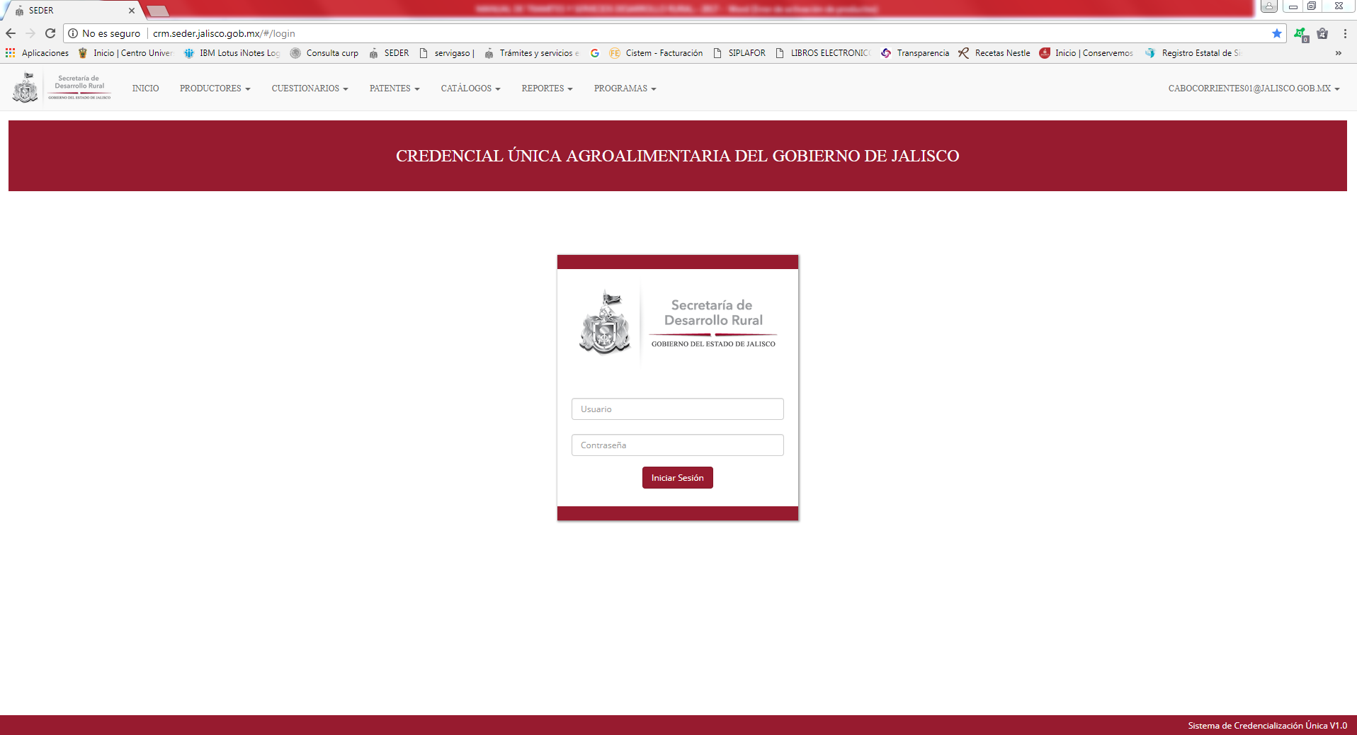

- Armar expedientes de proyectos de los diferentes conceptos de apoyo de las diversas dependencias y ONG´S, (SEDER federal, SADER estatal, SEMARNAT, CONAFOR, SEDATU, INAES, FIRCO, ENTRE OTRAS)

De acuerdo a las convocatorias y reglas de operación de los programas.

Convocar a las Reuniones del Consejo Municipal de Desarrollo Rural Sustentable.

No necesita formato especial.

Entregar los avisos de quema.

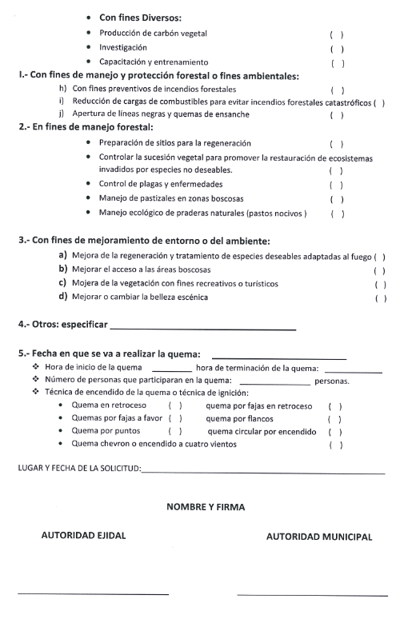
3.Avisos de Podas.
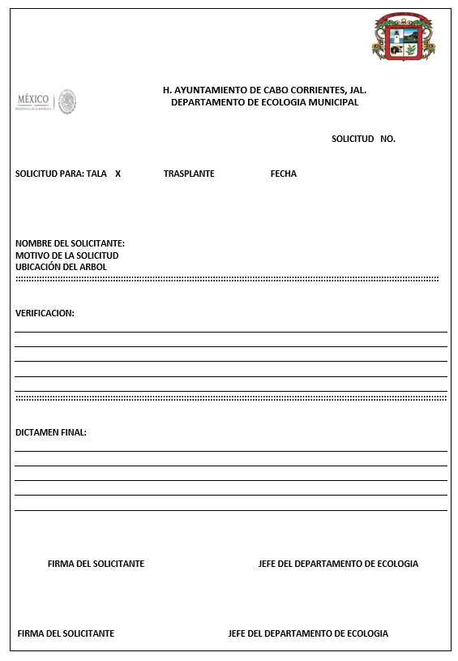
4.Registro al Padrón Único de Beneficiarios de la SADER.

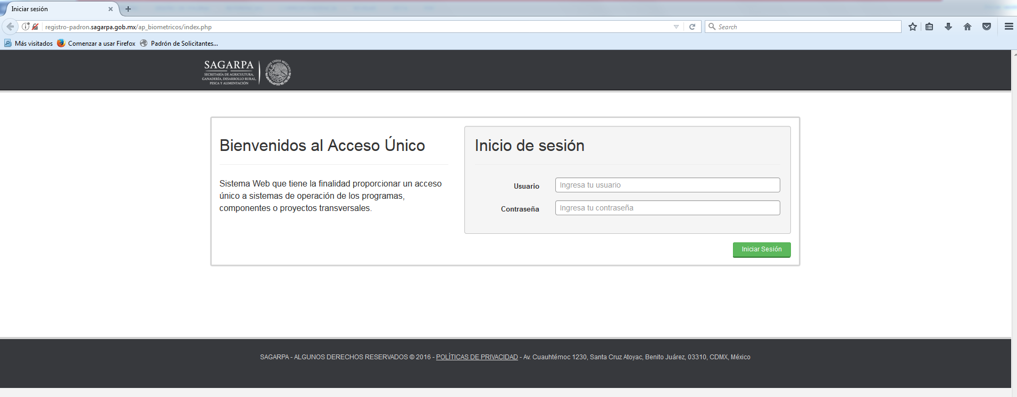

5.Credencial Agroalimentaria.

- Credencial de Introductor y/o Credencial Agroalimentaria.

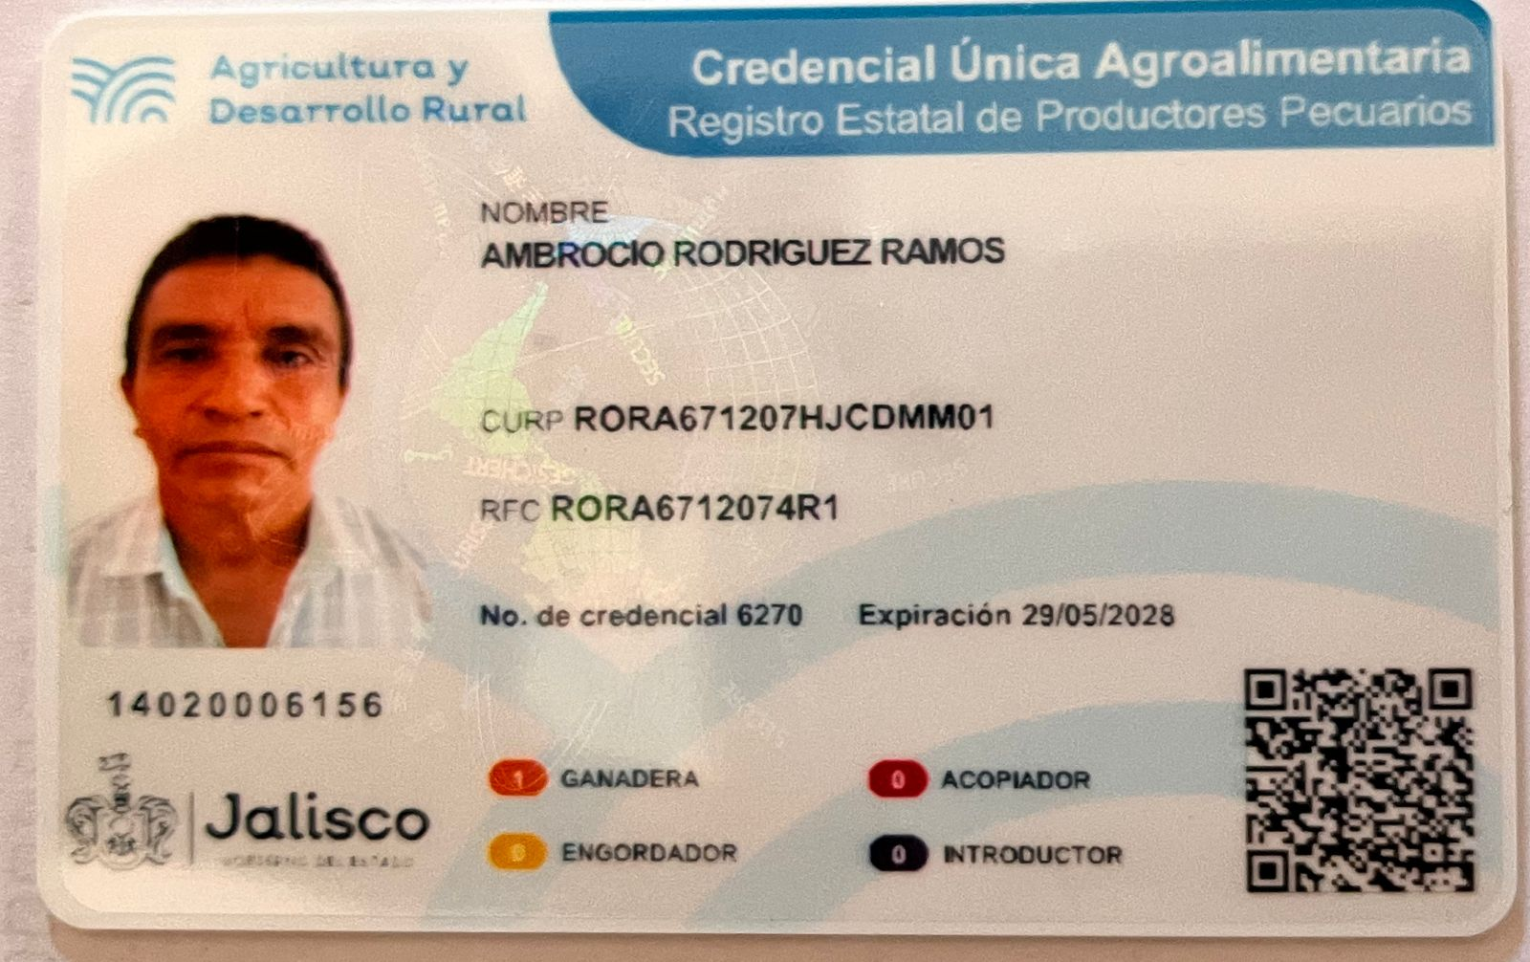

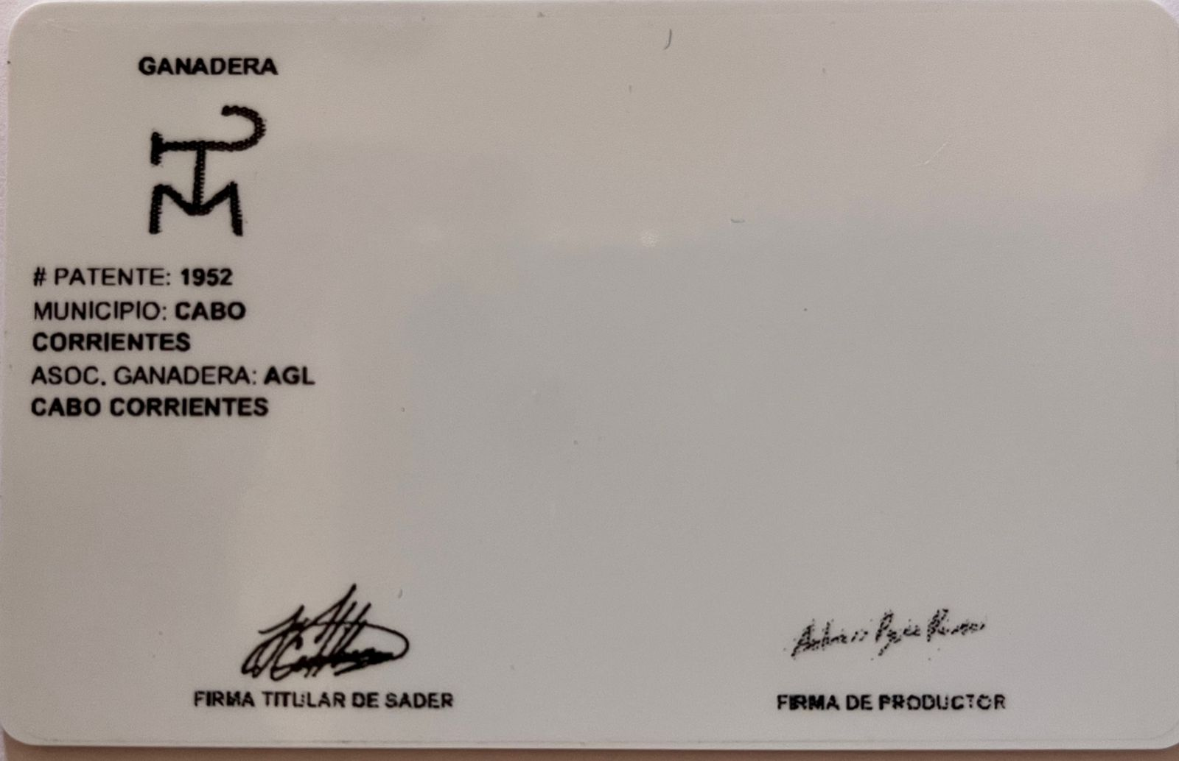

- Factura (acreditación legal del animal)
- Guía
- Degüello

Se paga monto asignado de acuerdo a la Ley de Ingresos Municipal.

- Orden de Sacrificio

De acuerdo al Reglamento de Fomento y Desarrollo Pecuario del Estado de Jalisco. (Aprox. $21.00 por cabeza de ganado.)

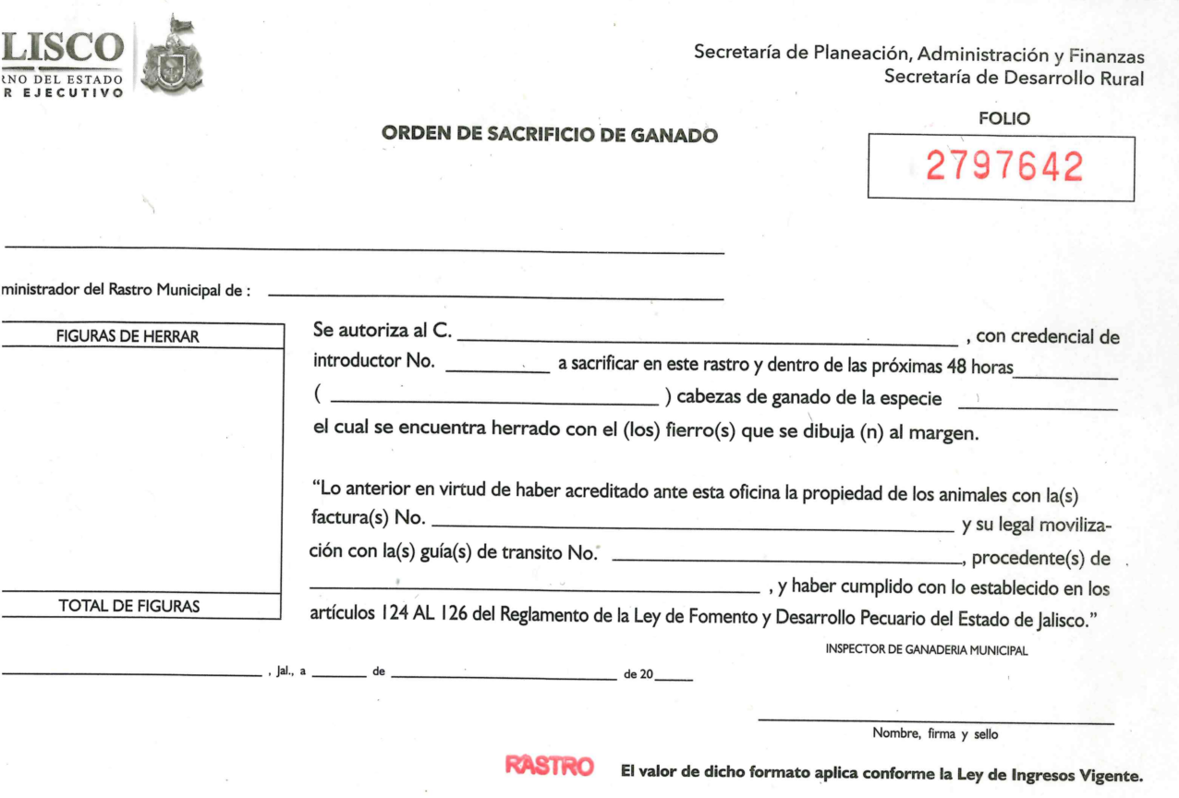

- Comprobaciones del programa PRODUCCION PARA EL BIENESTAR

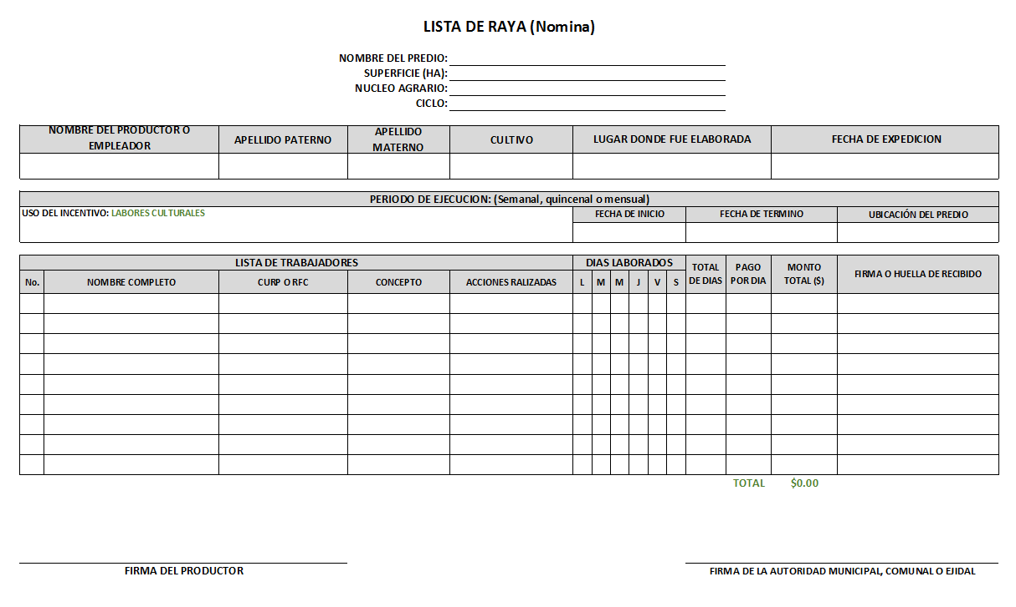

TRAMITE GANADERO
1- REGISTRO NUEVO CRIADOR

REQUISITOS ESPECÍFICOS
- Cartulina de registro general de las figuras de herrar o medios de identificación para las especies domesticas productivas (3 fojas) llenada, sellada y firmada.
(El Inspector de ganadería Municipal es el único que tiene la autoridad para el llenado de la cartulina).
- Registro de los medios de identificación sellada y firmada por el Inspector de Ganadería Municipal (opcional).

REQUISITOS GENERALES

- IFE, INE o Pasaporte vigente,
- Constancia CURP descargable en https://www.gob.mx/curp,
- RFC en documento oficial expedido por el SAT (Cédula de Identificación Fiscal, Constancia de Situación Fiscal o Comunicado),
- Comprobante de domicilio con vigencia no mayor a tres meses (Recibo de agua, luz, teléfono o carta de residencia expedida por el ayuntamiento),
- Pago por concepto de Credencial Agroalimentaria referencia N° 17353 (en cualquier recaudadora del Estado de Jalisco por un monto de $194.00 MX), ✓ Acreditación del predio, puede ser una de las siguientes:
  - Escritura pública. o Certificado parcelario. o Acta dura.
  - Contrato de arrendamiento, comodato o compraventa (debe estar certificada por el ayuntamiento o notario público y acompañados de la acreditación de la propiedad original y las identificaciones oficiales de las partes) vigencia mínima de 5 años.
  - Resolución judicial de herencia, legado, dominio o posesión. o Constancia de autoridad competente (ejido o notario público).
- Acta constitutiva (solo personas morales),
- RFC oficial (de la persona moral),
- Comprobante de domicilio (corresponda a la persona moral),
- Carta de aceptación por la Asociación Ganadera Local, independiente o especializada con tipo de actividad y que concuerde con el municipio del predio,
- Factura que compruebe la posesión de vientres (artículo 31 de la ley de Fomento y desarrollo Pecuario del Estado de Jalisco) y
- Al solicitante se le tomara la foto y se registrara su firma.

Registro Estatal de Productores Agropecuarios de Jalisco. Credencial Única Agroalimentaria

